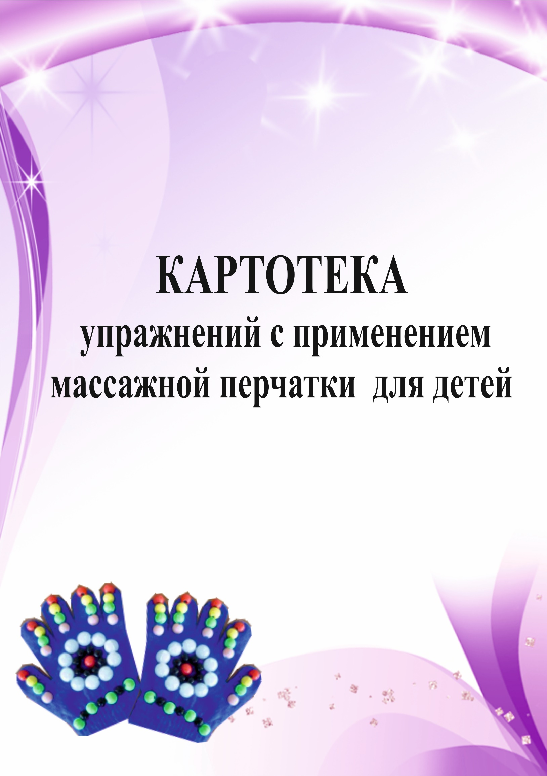

**Комплекс упражнений**.

*«Растираем шею»*. Дети прямыми движениями рук вверх-вниз от основания шеи до затылочной части растирают шею впереди стоящему товарищу *(по 3 раза)*.

*«Воробушки»*. Дети кладут руку на правое плечо впереди стоящему ребенку, ведут руку от правого плеча к левому и обратно, рисуя *«крылья воробушка»* *(по3 раза)*.

*«Змейка»*. Дети сверху вниз рисуют волнистую линию вдоль позвоночного столба впереди стоящего *(3 раза)*.

*«По рельсам»*. Дети кладут руку на правый *(левый)* бок впереди стоящего, проводят по ребрам сверху вниз и обратно, *«играют как будто едут на поезде по рельсам»*, *(по 3 раза с каждой стороны)*.

Затем дети готовятся к **самомассажу**: передают варежку впереди стоящему ребенку, который надевает варежку на правую руку. Дети поворачиваются лицом к центру круга и делают шаг назад.

**Комплекс упражнений для самомассажа**.

*«Растираем шею»*. Дети прямыми движениями рук вверх-вниз растирают себе шею от ключицы до подбородка и обратно *(по 3 раза)*.

*«Большие и маленькие круги на груди»*. Дети кладут руку на грудь и круговыми движениями от вилочковой железы по часовой стрелке рисуют сначала маленькие, а затем большие круги на груди *(по 3 раза)*.

*«Большие и маленькие круги на животе»*. Дети кладут руку на живот, круговыми движениями по часовой стрелке рисуют сначала маленькие, а затем большие круги на животе *(по 3 раза)*.

*«Катаемся с горки»*. Дети вытягивают вперед руку без варежки, а руку в варежке кладут на кисть вытянутой руки, проводят варежкой от кисти до плеча и обратно - *«поднимаются, катаются с горки»* *(по 3 раза)*.

*«Надеваем браслеты»*. Дети проводят варежкой вокруг руки на уровне запястья, локтя, плеча - *«надевают браслеты»* *(по 3 раза)*.

Переодевают варежку на другую руку, выполняют те же движения: *«катаются-поднимаются с горки»*, *«надевают браслеты»* *(по 3 раза)*.

*«Крутая горка»*. Дети вытягивают вперед правую ногу, кладут руку в варежке на стопу вытянутой ноги,проводят варежкой от стопы до бедра и обратно: *«катаются-поднимаются с горки»* *(по3 раза)*. Меняют ногу, повторяют движения.

Твоя спина – вот это пруд,

(гладить ладошкой спину)

По ней кораблики плывут

(гладить спину волнами)

Твоя спина, ну как лужок,

А сверху падает снежок

(играем пальчиками на спине)

Твоя спина, ну как тетрадь,

В тетради можно рисовать

(делать рисунки на спине)

Твоя спина, ну как окно,

Его помыть пора давно

(круговые движения)

Твоя спина, ну как дорожка

А по дорожке ходят кошки

(пальчиками побегать по спине)

А мы варежки возьмем, будем закаляться!

1-2-3-4-5 – будем обтираться!

Руку правую вперед – сверху варежка идет,

До груди, до живота – 1и2и1и2.

Вытрем пальчик, локоток, до плеча дойдем дружок!

Руку левую вперед – сверху варежка идет,

До груди, до живота – 1и2и1и2.

Вытрем пальчик, локоток, до плеча дойдем дружок!

Шеи длинные у нас – оботрем и их сейчас.

Разотрем мы грудку, дети,

Чтоб она была красна, как у птички снегиря!

По команде, 1-2-3, варежки сними!

Ты направо повернись и соседу улыбнись,

Отдай варежки свои и налево посмотри –

Там увидишь спину друга –

Разотри ее по кругу.

Чтоб здоров он был и весел,

Чтоб дружили вы все вместе!

Полотенце ты возьми,

Свое тело разотри!